Opdrachtenblad Huisvesting en hygiëne

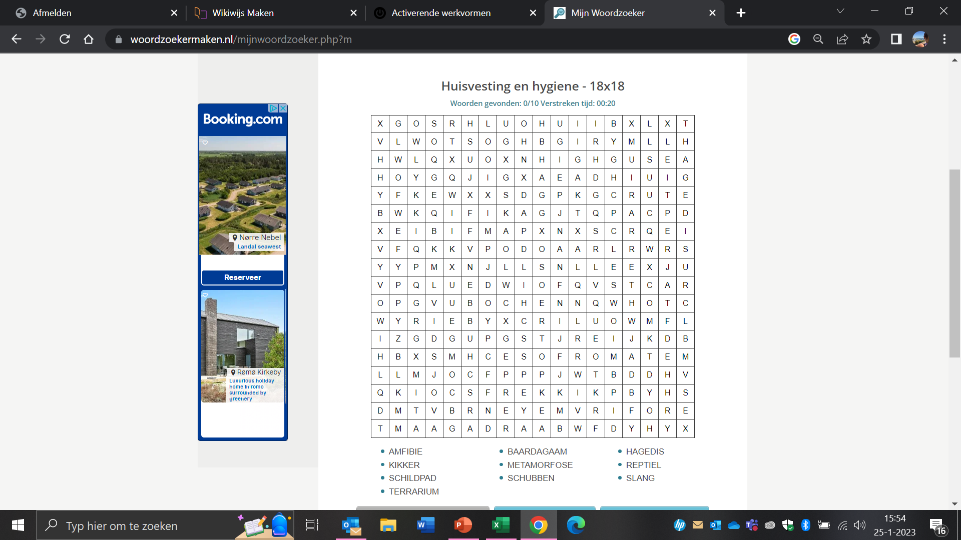

Woordenhussel:

LEIPRTENE
REANMALSAD
SIDEGNHSAE

